# שדות וגלים אלקטרו מגנטיים – מטלה 1

## אסעד סלימאן 322514365

## שקד לובין 208728139

### חלק א' – הכנה

#### סעיף א'

#### סעיף ב'

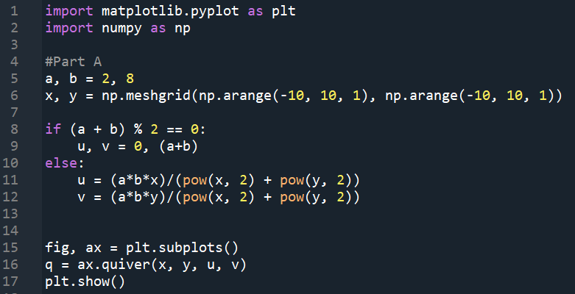

קיבלנו כי השדה קבוע במרחב ולכן אין לו תלות בקלט ובפרט גם בנקודה השדה יהיה .

#### סעיף ג'

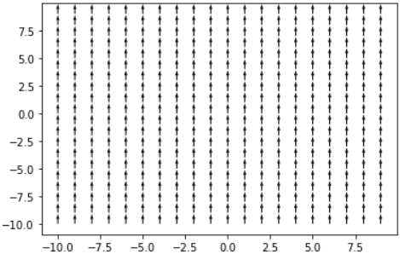

התרשים מתאר שדה אשר קבוע בכל נקודה במרחב. ניתן לקבל שדה כזה על ידי הצבת שני לוחות אינסופיים טעונים במישור . נשים לוח טעון שלילית ב ולוח טעון חיובי ב. שני הלוחות הללו יצרו שדה חשמלי בגודל ולכן נדרוש כי .

#### סעיף ד'